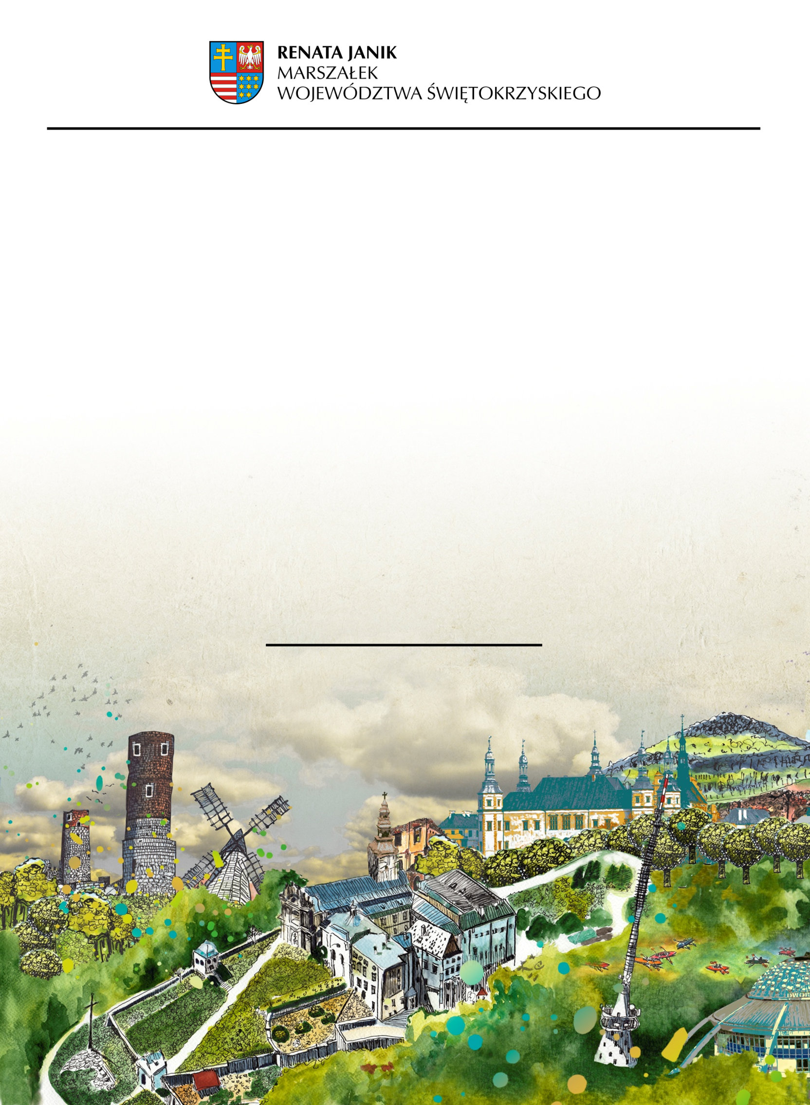

Przyjmuję członkostwo

w

**komitecie honorowym**

………………………………………………………….

(nazwa wydarzenia)

organizowanym przez

……………………………………………………………..

(nazwa organizatora)

**Renata Janik**

**Marszałek Województwa Świętokrzyskiego**

Kielce, ………………….. roku

Organizatorzy wydarzenia proszeni są

o posługiwanie się logo Marszałka Województwa

pobranym ze strony www.swietokrzyskie.pro

Dodatkowe informacje można uzyskać w Urzędzie Marszałkowskim

tel. 41 395 18 57, 41 395 10 65